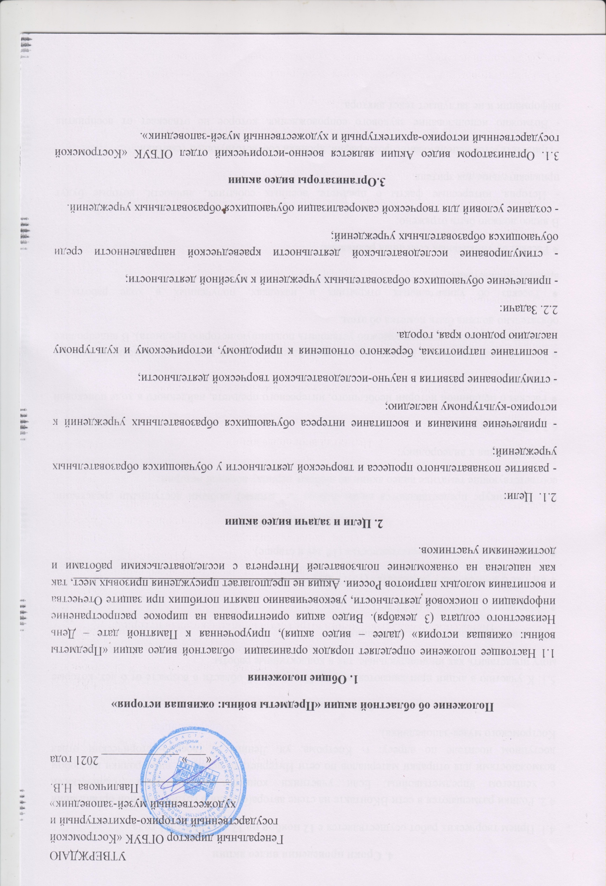
4. Сроки проведения видео акции
4.1. Прием творческих работ осуществляется с 12 ноября по 12 декабря 2021 года.
4.2. Ролики размещаются в сети ВКонтакте на стене автора(ов) или в группе учебной организации с хештегом #предметывойны. Если участники конкурса не обладают техническими возможностями для отправки материалов по сети Интернет, то передают видеоролики на любом доступном носителе по адресу: г. Кострома, ул. Ленина ½ (военно-исторический отдел Костромского музея-заповедника).
5. Участники видео акции
5.1. К участию в акции приглашаются жители Костромской области в возрасте от 6 лет, которые могу представить как индивидуальные, так и коллективные работы.
5.2. Акция проводится в трех номинациях:
● «Мое первое открытие» (6-12 лет)
● «Я уже о многом могу рассказать» (13-17 лет)
● «Наша память – наша ответственность» (18 лет и старше).
6. Условия видео акции
6.1. На конкурс предоставляются видео снятые (созданные) любыми доступными средствами, соответствующие тематике видео акции по любому периоду военной истории.
6.2. Требования к видеоролику:
6.2.1. Тематика ролика:
● Рассказ о подлинной истории необычного/интересного предмета, найденного в ходе поисковой экспедиции.
● Выдуманный рассказ об истории предмета, найденного в ходе поисковой экспедиции (данная тематика выбирается, если невозможно установить подлинную историю предмета). В видеоролике обязательно должна быть пометка об этом.
● Рассказ об удивительных открытиях и находках, полученных в ходе работы в архивах/библиотеках.
● Рассказ об уникальных семейных реликвиях.
В видео должно быть отражено:
- История, интересные факты о предмете, военных событиях, личности, которые будут привлекательны для зрителя.
- Приветствуется использование фотографий, хроники соответствующей тематики.
- Возможно использование звукового сопровождения, которое не отвлекает от восприятия информации и не заглушает текст диктора.
- Использование иных уместных элементов творчества (рисунок, исполнение стихотворения, песни, анимация, применение элементов военной экипировки и др.).
6.2.2. Формат - произвольный.
6.2.3. Разрешение не менее 720 пикселей Максимальный размер ролика – 5 гб,
формат: mov, avi, mp4, mpg.
6.2.4. Максимальная продолжительность ролика не более 3 минут.
6.2.5. Участие в ролике автора(ов) – необязательно.
6.2.6. При монтаже ролика желательно использование специальных программ и инструментов. Использование специальных эффектов – на усмотрение автора(ов).
6.2.7. Каждый участник (коллектив участников) может представить только одну работу.
6.2.8. Участники сами определяют жанр видеоролика (интервью, репортаж, видеоклип и т.д.).
6.2.9. В рамках акции не принимаются ролики рекламного характера, оскорбляющие достоинство и чувства других людей, не укладывающиеся в тематику видео акции, содержащие нецензурные выражения.
6.2.10. В конце ролика обязательны ссылки на источник полученной информации (например, кадры из кинофильма, фото из архива и т.п.).
6.3. Авторы присылают ссылки на свои работы на электронный адрес военно-исторического отдела Костромского музея-заповедника vio@kosmuseum.ru с указанием темы письма «Предметы войны: ожившая история». К письму должен быть прикреплена информация об авторе – Приложение 1, а также заполнено согласие на обработку персональных данных – Приложение 2.

7. Подведение итогов видео акции
7.1. Видеоролики участников будут публиковаться в социальных сетях военно-исторического отдела Костромского музея-заповедника посредством репоста.
ВКонтакте: https://vk.com/gauptvahta_kostroma;
Instagram: https://www.instagram.com/viogauptvahta/ в течении 3-х дней с момента поступления полного пакета материалов на электронную почту vio@kosmuseum.ru.
7.1.2. Положением видео акции не запрещается размещение видеоматериала авторов на личных страницах, на сайтах и в аккаунтах социальных сетей учебных заведений с целью охвата большего количества аудитории.
7.2. Все участники видео акции, а также руководители проектов, выполнившие условия Положения, получат электронные сертификаты участников, которые будут высылаться на электронные почты. Поэтому обращаем внимание на корректность заполненных данных в Приложении 1.
7.3. Работа участника акции, размещенная в группе военно-исторического отдела Костромского музея-заповедника (https://vk.com/gauptvahta_kostroma), набравшая наибольшее количество «лайков» до 18.00 12 декабря 2021 года получит дополнительный сертификат самого активного участника.
8. Авторские права
8.1. Ответственность за соблюдение авторских прав работы, участвующей в видео акции, несет автор (коллектив авторов), приславших данную работу в орг. комитет акции.
8.2. Отправляя работу на конкурс, автор(ы) дают право организаторам видео акции на использование присланного материала (размещение в сети Интернет, участие в творческих проектах и т.п.).
8.3. В случае необходимости, организаторы видео акции могут запросить у автора(ов) оригинал видеоролика.
8.4. Участники видео акции дают свое согласие на обработку своих персональных данных (или данные законного представителя): ФИО, возраста, места обучения, контактного телефона, адреса электронной почты, сведения о профессии и иных персональных данных, сообщенных участником акции.
8.5. Представленные ролики возврату не подлежат.

9. Контактная информация
Военно-исторический отдел: 8 (4942) 31-22-62; vio@kosmuseum.ru

Приложение 1
Анкета участника видео акции «Предметы войны: ожившая история»

ФИО автора(ов)
Возраст
Образовательное учреждение
Класс/номер учебной группы
Номер контактного телефона участника (законного представителя)
Адрес электронной почты
Тематика видео
ФИО руководителя видео проекта

Приложение 2
СОГЛАСИЕ РОДИТЕЛЯ/ЗАКОННОГО ПРЕДСТАВИТЕЛЯ
НА ОБРАБОТКУ ПЕРСОНАЛЬНЫХ ДАННЫХ НЕСОВЕРШЕННОЛЕТНЕГО

Я, ______________________________________________________________________________,
(ФИО родителя или законного представителя)
паспорт ___________________ выдан ______________________________________________________,
(серия, номер) (когда и кем выдан)
_______________________________________________________________________________________,
(в случае опекунства указать реквизиты документа, на основании которого осуществляется опека или попечительство)
являясь законным представителем несовершеннолетнего _______________________________________________________________________________________,
^{(ФИО несовершеннолетнего)}
приходящегося мне _________________, зарегистрированного по адресу: ________________________

_______________________________________________________________________________________,
даю свое согласие на обработку в ОГБУК «Костромской государственный историко-архитектурный и художественный музей-заповедник» персональных данных несовершеннолетнего, относящихся исключительно к перечисленным ниже категориям персональных данных: фамилия, имя, отчество, дата рождения, образовательная организация, класс, адрес электронной почты, контактный телефон.
Я даю согласие на использование персональных данных несовершеннолетнего исключительно в следующих целях:
- участие в видео акции «Предметы войны: ожившая история»;
- ведение статистики.
Настоящее согласие предоставляется мной на осуществление действий в отношении персональных данных несовершеннолетнего, которые необходимы для достижения указанных выше целей, включая сбор, систематизацию, накопление, хранение, уточнение, обезличивание, блокирование персональных данных, а также осуществление любых иных действий, предусмотренных действующим законодательством РФ.
Также я разрешаю производить фото- и видеосъемку моего ребенка, безвозмездно использовать эти фото, видео- и информационные материалы во внутренних и внешних коммуникациях, связанных с проведением видео акции «Предметы войны: ожившая история»; Фотографии могут быть скопированы, представлены и сделаны достоянием общественности или адаптированы для использования любыми СМИ и любым способом, в частности в буклетах, видео, в Интернете и т.д. при условии, что произведенные фотографии не нанесут вред достоинству и репутации моего ребенка.
В процессе обработки ОГБУК «Костромской государственный историко-архитектурный и художественный музей-заповедник» имеет право передавать персональные данные моего ребенка третьим лицам, если это необходимо для достижения целей обработки и при условии соблюдения такими третьими лицами конфиденциальности и безопасности.
Я проинформирован, что ОГБУК «Костромской государственный историко-архитектурный и художественный музей-заповедник» гарантирует обработку персональных данных несовершеннолетнего в соответствии с действующим законодательством РФ как неавтоматизированным, так и автоматизированным способами.
Данное согласие действует до достижения целей обработки персональных данных или в течение срока хранения информации.
Данное согласие может быть отозвано в любой момент по моему письменному заявлению.
Я подтверждаю, что, давая такое согласие, я действую по собственной воле и в интересах несовершеннолетнего.

"____" ___________ 2021 г. _______________ /___________________/
Подпись Расшифровка подписи

